# 实验一: 数据库的建立和维护

实验一相关材料位于：<ftp://192.168.40.100/>下的“**--- 梁其洋**”目录下，该文件夹位于100服务器所有文件的第三行或第四行。

作业提交到：[ftp://192.168.40.14/梁其洋/数据库044班/实验一](ftp://192.168.40.14/梁其洋/数据库523班/实验一)

要求：

1. 提交时**将本文档重新命名**，文档命名规则：学号+姓名+实验1，例如，**517300614400 张三 实验1.docx （一定要学号在前姓名在后，方便自动排序！）**
2. 你们没有FTP文件的删除权限，**如果需要提交新版本，在姓名后加序号后提交即可，例如，517300614400张三（1）实验1.docx**

## 一、实验目的

熟练掌握建立数据库和表，向数据库输入数据、修改数据和删除数据的操作。

## 二、实验内容

利用SQL Server数据库，建立数据库并设计各表，输入教材P46页的数据，并实现数据的增、删、改操作。

## 三、实验步骤：

创建学生管理数据库，数据库名为XSGL，包含学生的基本信息，课程信息和选课信息。数据库XSGL包含下列3个表：

(l） student：学生基本信息。

(2）course：课程信息表。

(3）sc：学生选课表。

各表的结构分别如表1、表2和表3所示。

表1 学生信息表：student

|  |  |  |  |
| --- | --- | --- | --- |
| 列名 | 数据类型 | 长度 | 是否允许为空值 |
| sno | 字符型  varchar | 10 | 否 (not null ) |
| sname | 字符型  varchar | 10 | 否 (not null ) |
| sex | 字符型  varchar | 2 | 否 (not null ) |
| age | 整数型 int |  | 是 |
| dept | 字符型  varchar | 10 | 否 (not null ) |

表2 课程信息表：course

|  |  |  |  |
| --- | --- | --- | --- |
| 列名 | 数据类型 | 长度 | 是否允许为空值 |
| cno | 字符型  varchar | 3 | 否 (not null ) |
| cname | 字符型  varchar | 30 | 否 (not null ) |
| credit | 整数型 |  | 是 |
| pcno | 字符型  varchar | 3 | 是 |

表3 学生选课表：sc

|  |  |  |  |
| --- | --- | --- | --- |
| 列名 | 数据类型 | 长度 | 是否允许为空值 |
| sno | 字符型  varchar | 10 | 否 (not null ) |
| cno | 字符型  varchar | 30 | 否 (not null ) |
| grade | 整数型 |  | 是 |

## 建库、建表语句及语句运行结果截图

**4.1 创建数据库**

USE master

GO

CREATE DATABASE XSGL ON PRIMARY

(

NAME='student_data',--主文件逻辑文件名

FILENAME='D:\MyLocalDB\student_data.mdf', --主文件文件名

SIZE=5mb,--系统默认创建的时候会给主文件分配初始大小

MAXSIZE=500MB,--主文件的最大值

filegrowth=15%-- 主文件的增长幅度

)

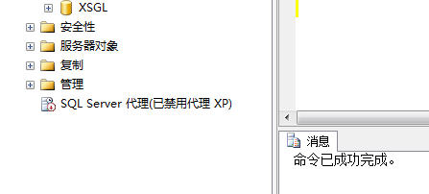

**4.2 创建表**

create table student(sno varchar(10)not null,sname varchar(10) not null,sex varchar(2),age int,dept varchar(10) not null);

select * from student;

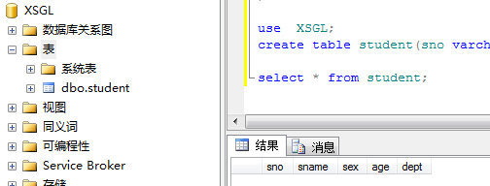

## 实验小结

通过本次实验，我掌握了………